用ilovepdf將教材加入浮水印

<https://www.ilovepdf.com/zh-tw/pdf_add_watermark#watermark-options,image>

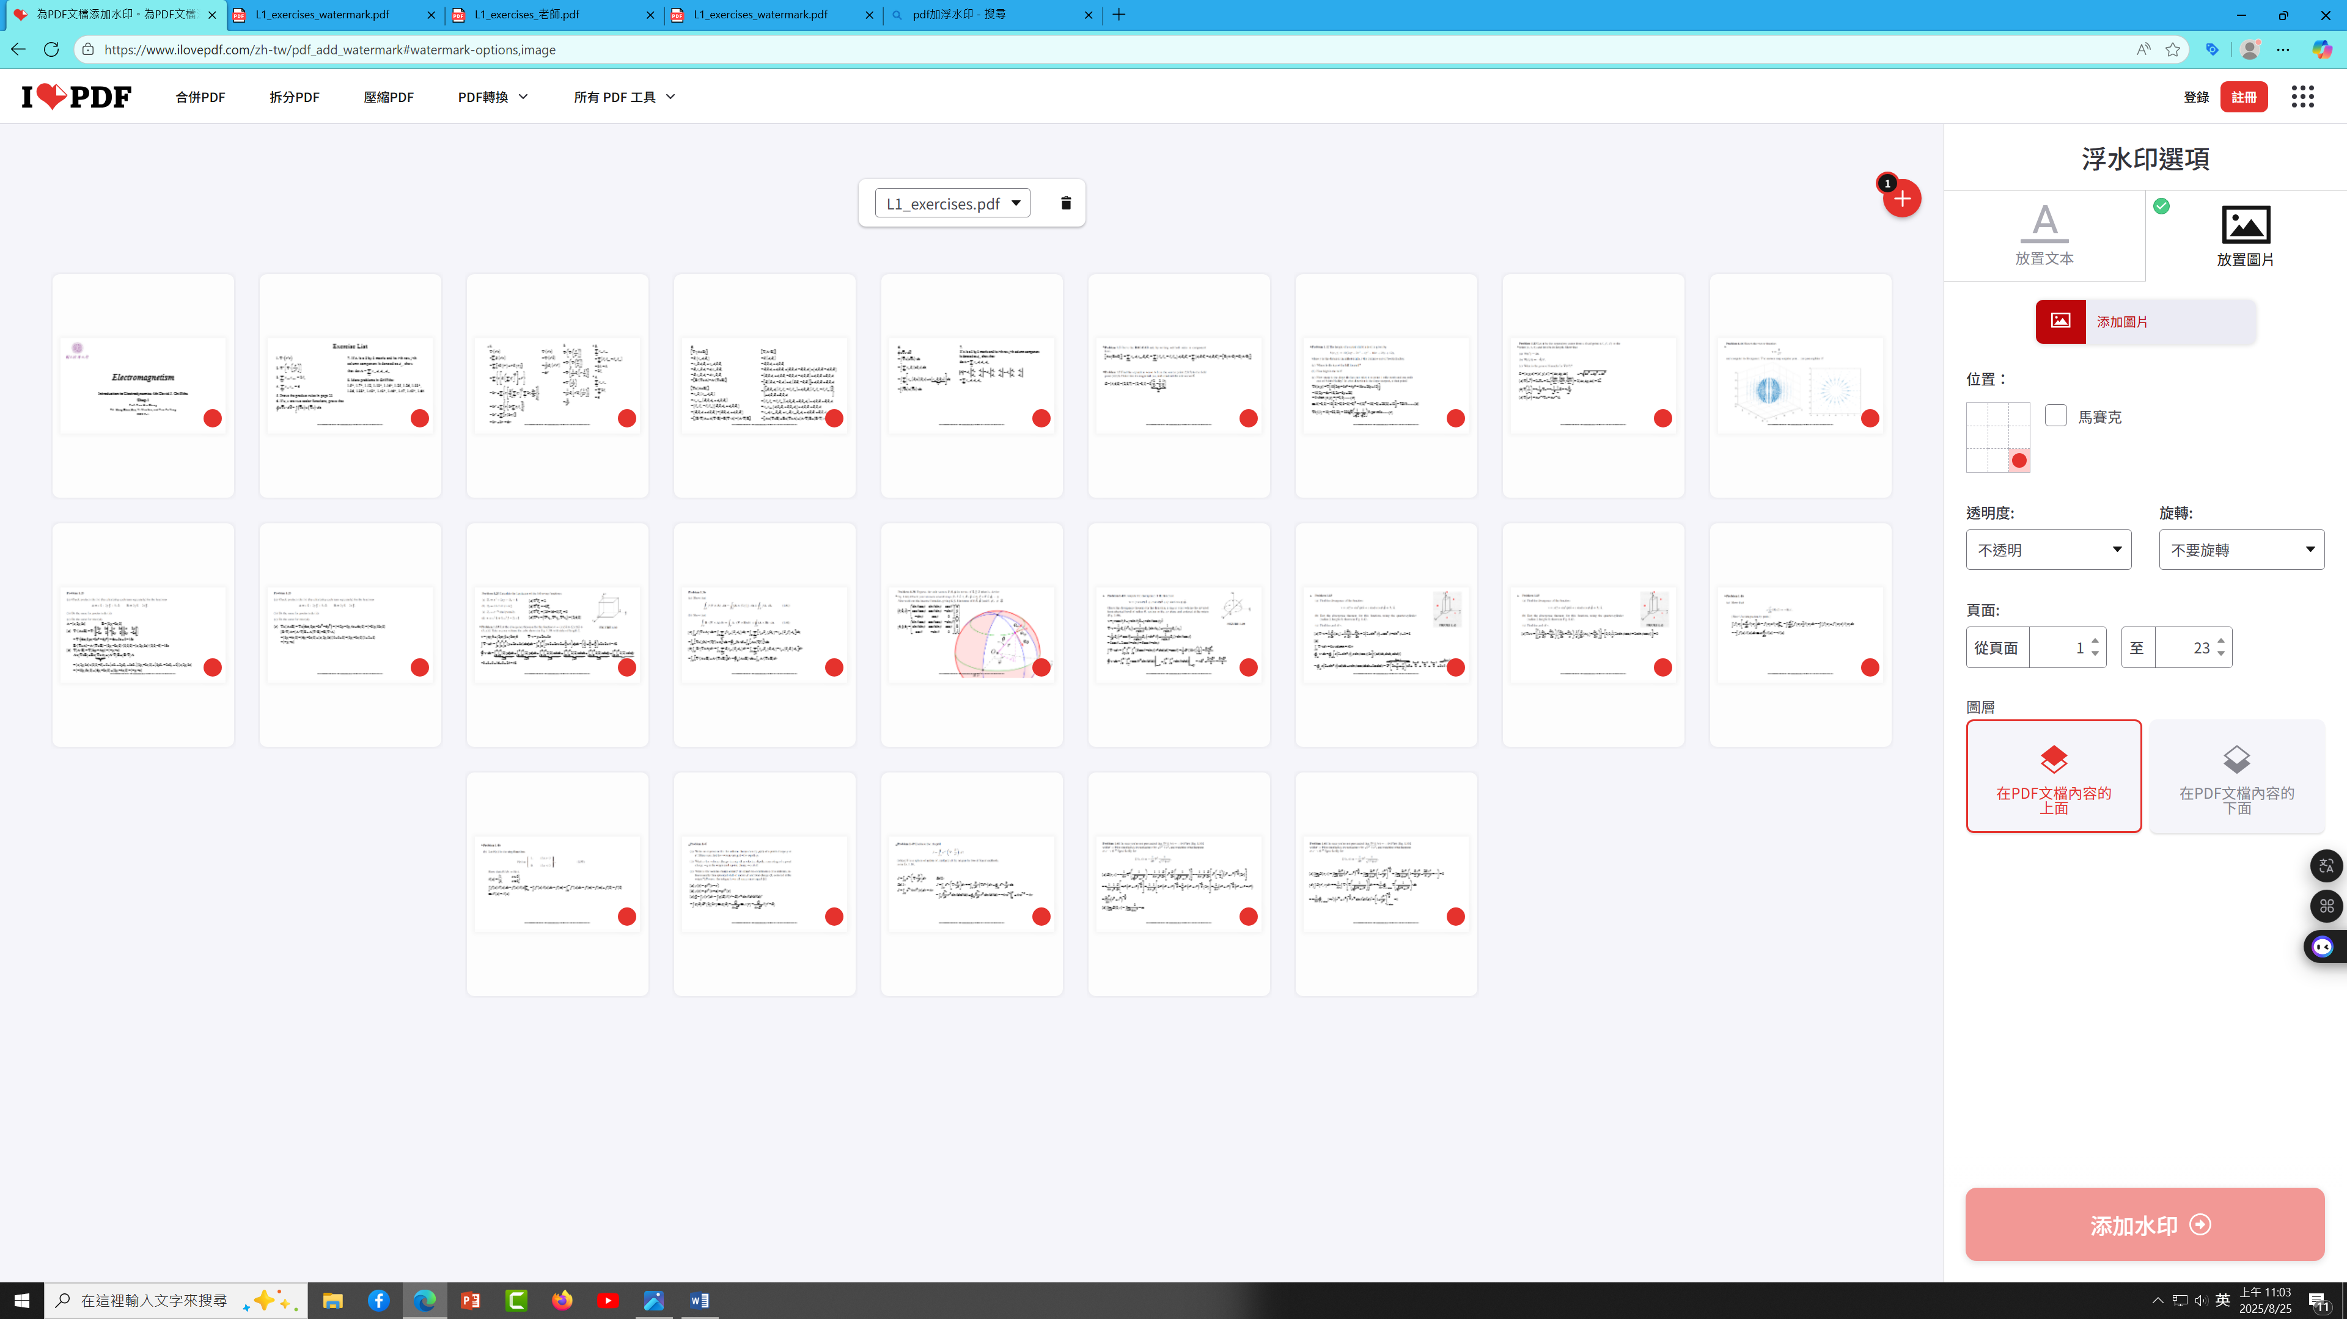

\*\*都選右下

封面圖片大小: 815\*578

內頁老師圖片大小: 114\*159

內頁物理館圖片大小: 276\*203